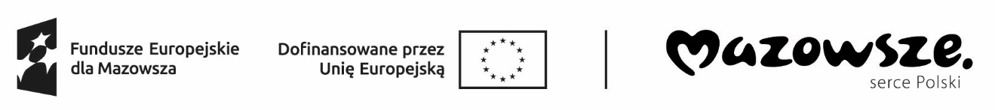

„Aktywizacja zawodowa osób bezrobotnych w powiecie nowodworskim (I)”

Nowy Dwór Maz. dnia dd-mm-rrrr r.

(imię i nazwisko Wnioskodawcy)

(adres zamieszkania)

( telefon kontaktowy)
Powiatowy Urząd Pracy
w Nowym Dworze Mazowieckim

WNIOSEK
O ZMIANY WYDATKÓW W SZCZEGÓŁOWEJ SPECYFIKACJI

W nawiązaniu do zawartej dd-mm-rrrr r. umowy nr UmDzGosOg/ / / o przyznanie jednorazowo środków na podjęcie działalności gospodarczej :

zwracam się z prośbą o wyrażenie zgody na wprowadzenie zmian w szczegółowej specyfikacji wydatków, które wykazane są w tabeli stanowiącej załącznik nr 1 do powyższego wniosku.

...............................................
czytelny podpis Wnioskodawcy

Załącznik nr 1 - Tabela wprowadzanych zmian do szczegółowej specyfikacji wydatków

Lp. | Rodzaj zakupu  z zatwierdzonej przez PUP szczegółowej specyfikacji wydatków | Kwota zakupu z zatwierdzonej przez PUP szczegółowej specyfikacji wydatków | Rodzaj zakupu  po zmianie | Kwota zakupu  po zmianie | Uzasadnienie  (szczegółowy opis proponowanej zmiany)
1
2
3
4
5
6
7
8
9
10
11
12
13
14
15

……………………………………………
Czytelny podpis Wnioskodawcy

Wypełnia Pracownik PUP :
□ Brak uwag do zmian w szczegółowej specyfikacji wydatków.
□ Uwagi do zmian w szczegółowej specyfikacji wydatków.
Uzasadnienie :
………………………………………………………………………………………………………………………………………………………………………………………………………………………………………………………………………………………………………………………………

……………………………………… ………………………………………….
pieczątka i podpis pracownika PUP pieczątka i podpis Kierownika CAZ

□ Akceptuję zmiany w szczegółowej specyfikacji wydatków
□ Nie akceptuję zmian w szczegółowej specyfikacji wydatków
Uwagi……………………………………………..………………

………………………………………
pieczątka i podpis Dyrektora PUP
lub osoby upoważnionej

